夢先生プロフィール

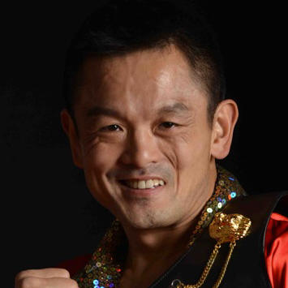

高橋 良輔

東京都出身。金子ボクシングジム所属。1999年4月4日にプロボクサーとしてデビューしました。2001年のフォーカスカップ・ヘビー級トーナメントで優勝。2003年には、日本人で初めてOPBF東洋太平洋ヘビー級ランカーとなりました。2005年には日本人初の同級タイトルマッチに挑戦し、敗戦。翌2006年には階級を一つ下げ、同クルーザー級タイトルマッチに臨み、日本人2人目となる王座に輝きました。しかし、2007年の初防衛戦で王座失脚。その後、試合前に患った眼筋麻痺の手術を行い、長期療養を経てトレーニングを再開。現在は、年齢制限によりライセンスの発給がストップされていますが、申請を行い、現役続行に向けてトレーニングに励んでいます。また、都内でパーソナルトレーニングジムの代表者も務めています。

